CHI CỤC TRỒNG TRỌT VÀ BVTV QUẢNG TRỊ MỞ KHÓA BỒI DƯỠNG CHUYÊN MÔN VỀ THUỐC BẢO VỆ THỰC VẬT NĂM 2022

Thực hiện Chương trình công tác trọng tâm năm 2022, ngày 21/4/2022 Chi cục Trồng trọt và BVTV khai giảng khóa Bồi dưỡng chuyên môn về Thuốc bảo vệ thực vật (BVTV) cho các tổ chức, cá nhân có nhu cầu tập huấn chuyên môn để làm cơ sở hoàn thiện hồ sơ đề nghị cấp Giấy chứng nhận đủ điều kiện buôn bán thuốc BVTV theo quy định tại Nghị định số 123/2018/NĐ-CP ngày 17/9/2018 của Chính phủ về sửa đổi, bổ sung một số Nghị định quy định về điều kiện đầu tư, kinh doanh trong lĩnh vực nông nghiệp trên địa bàn tỉnh.

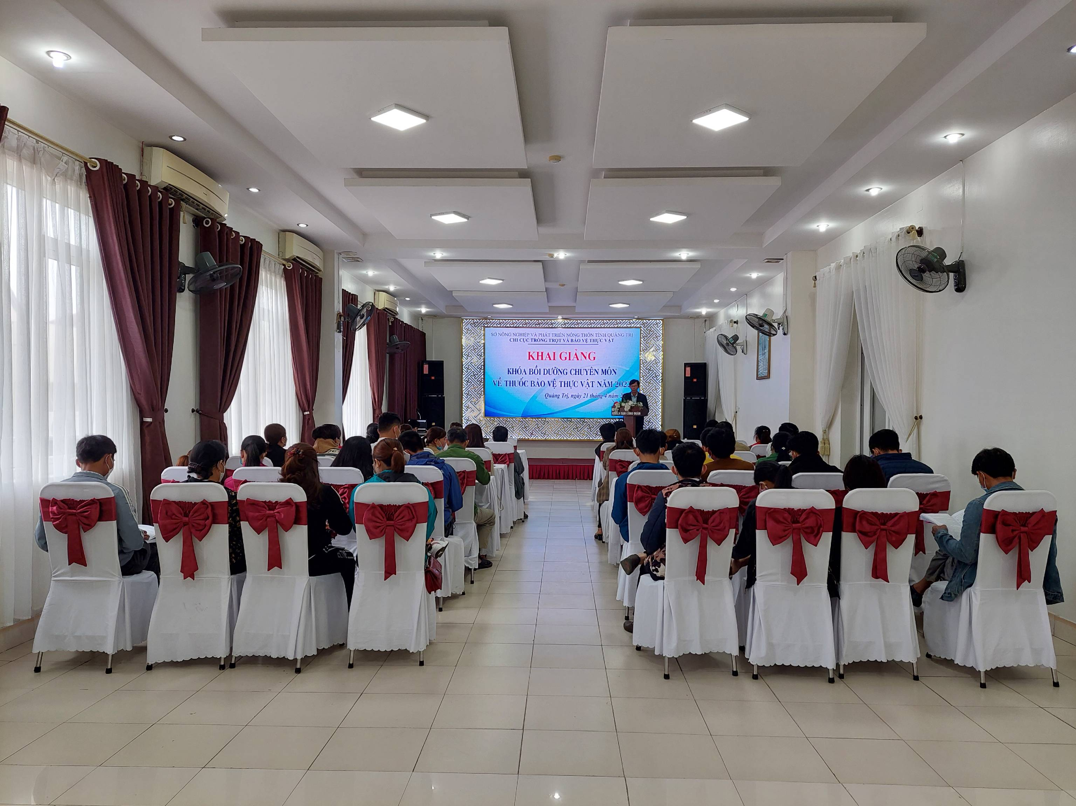

Khóa bồi dưỡng chuyên môn diễn ra trong 03 tháng, với 40 học viên tham gia và qua khóa bồi dưỡng các học viên được Chi cục Trồng trọt và BVTV trang bị kiến thức chuyên môn về kỹ thuật bảo vệ thực vật; quy định về bảo vệ sức khỏe con người và môi trường; quy định pháp lý về điều kiện kinh doanh, sử dụng, vận chuyển, quảng cáo… thuốc BVTV; kiến thức pháp luật về phòng cháy, chữa cháy; danh mục thuốc BVTV được phép sử dụng, cấm sử dụng tại Việt Nam và các văn bản về xử lý vi phạm hành chính trong quá trình kinh doanh hàng hóa có điều kiện; đồng thời tập huấn hướng dẫn quy trình thực hiện TTHC theo quy định hiện hành.
Thông qua Khóa bồi dưỡng góp phần nâng cao nhận thức việc chấp hành quy định của pháp luật về điều kiện kinh doanh, sử dụng vật tư nông nghiệp và căn cứ kết quả bài kiểm tra và thời gian tham gia khóa học, Chi cục Trồng trọt và BVTV cấp Giấy chứng nhận bồi dưỡng chuyên môn về thuốc bảo vệ thực vật cho học viên để làm cơ sở cho các tổ chức, cá nhân nộp hồ sơ đề nghị cấp Giấy chứng nhận đủ điều kiện buôn bán thuốc bảo vệ thực vật theo quy định.

Bài và ảnh: Nguyễn Văn Bình, Phòng Thanh tra- Pháp chế
Chi cục Trồng trọt và Bảo vệ thực vật Quảng Trị

